Digitalisering av äldre jonogram, Kempestiftelserna
Christer Juren, Maria Winnebäck IRF

1. Förord 1
Jonosondering och jonogram 1
Projektets bakgrund (mängden data som finns i arkiven) 2
2. Syfte med projektet 3
3. Typ av media 3
4. Förberedelser 3
5. Utrustning 4
6. Digitaliseringen 5
Antalet jonogram vid varje manuell frammatning 5
Tidsåtgång 5
Mängd data som är digitaliserat 5
Kommentarer till digitaliseringen 5
Pappersjonogrammen 5
35mm filmerna 5
16mm filmerna 6
7. Programmering i objektorienterade språk 6
Språk 6
Metodik 6
Modeller 7
Programlogik 7
8. Programmen 10
Program på Internet 10
Lokala program 11
9. Övrigt 12
10. Sammanfattning 12

Förord

Jonosondering och jonogram

Jonosfären är den elektriskt aktiva delen av den övre atmosfären. Jonosfären startar 100 km upp och når flera hundra km ut i rymden. I jonosfären har många av atomerna joniserats av solljuset. Joner har bildats genom att en eller flera elektroner har lämnat atomerna. Det är detta som gett jonosfären dess namn.

Jonosfären reflekterar radiovågor. Så en effekt av jonosfären är att det är möjligt att kommunicera via radio över långa avstånd på jorden, trots att jordens yta är krökt.

Utbrott på solen sänder ut kraftiga ljusvågor av olika slag. När dessa når vår atmosfär bildas det mer fria laddade partiklar som kan öka jonosfärens möjlighet att reflektera radiovågor, men också möjlighet att absorbera radiovågor. Det senare om det bildas mer fria laddningar långt ner i atmosfären/jonosfären.

Klassisk jonosondering har man gjort sedan mitten av 30-talet i Amerika och i Sverige sedan början av 40-talet. Det rör sig om mätningar av jonosfären med hjälp av kortvågsradio (frekvenser från några MHz till några tiotal MHz (våglängder från 300 m ner till 15 m)). Principen är enkel. Man sänder upp korta kortvågsradiopulser, 100 mikrosekunder långa och lyssnar efter ekon. Pulserna når olika långt för olika frekvenser och vid olika tider på dygnet. För en frekvens på två MHz når pulsen cirka 100 km upp i atmosfären innan den reflekteras. Under gången upp och ner utbreder den sig mestandels med ljushastigheten, vilket medför att pulsen kommer tillbaka efter cirka 0.0001 sekunder. Högre frekvenser når högre upp och vid de högre höjderna blir utbredningshastigheten lägre.
Det rför sig inte om en reflexion liknande den från em metallyta, utan en mer aktiv där jonosfärens lokala och globala dynamik spelar roll. Jordens magnetfät har stor betydelse och många menar att den inblandade fysiken är mer sofistikerad än den bör dubbelbrytning i vissa kristaller.

1957, ungefär, började vi, IRF (UJO, FOA), kontinuerligt att jonosondera en gång i timmen från tre platser i Sverige; Kiruna, Lycksele och Uppsala. Resultaten blev bilder på film av olika slag.

Projektets bakgrund (mängden data som finns i arkiven)
IRFs historiska data gällande jonogram består av data från tre olika stationer i Sverige: Kiruna, Lycksele och Uppsala. Jonosondering har pågått på dessa platser kontinuerligt sedan 1957, en gång i timmen alla år. Detta har resulterat i minst ett jonogram i timmen från varje station. Även extraregistreringar finns vid olika kampanjer, varifrån vi har 4 jonogram eller fler per timme.
Sedan 1990 är IRFs jonosonddata digitalt. Antal analoga jonogram är således (1990-1957)*3*24*365 = 867240. Avståndet Kiruna Narvik längs järnvägen är cirka 150 km och uppdelat i 10 cm bitar blir det 150*1000*100/10 = 1500000 st. Således, om vi delar upp båda rälerna mellan Kiruna och Narvik i 10 centimeters bitar får vi lika många som antalet analoga jonogram.
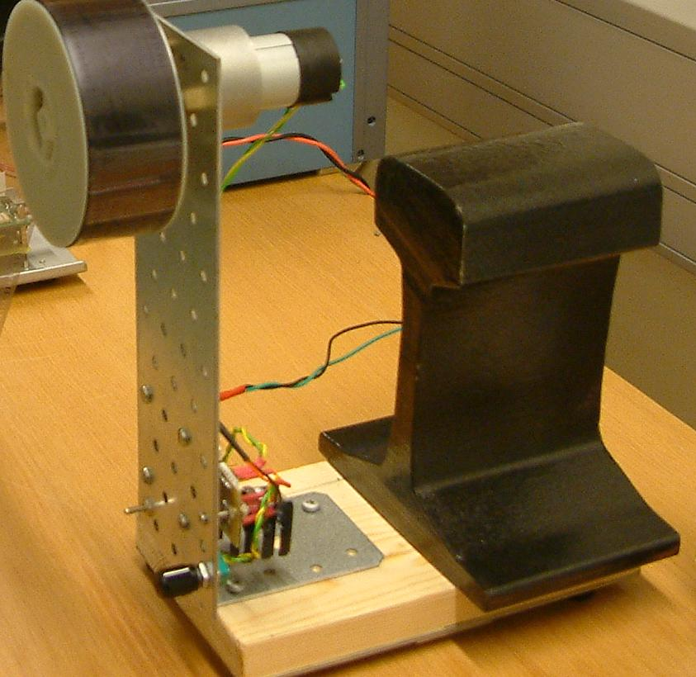
Sådana rälbitar används som stöd i den distribuerade hemgjorda kameran för 35mm film.

Syfte med projektet
Syftet med projektet har varit att få ett system för att kunna digitalisera jonogram vid behov, att ha en digital referensdatabas och att veta vilka möjligheter som vårt stora arkiv har.
Syftet har även varit att vidareutveckla svensk jonosondering.....

Typ av media
Jonogrammen finns på tre olika typer av media, 16mm film, 35mm film och på papper.
Exempel på jonogram från de tre olika formaten:

35mm film
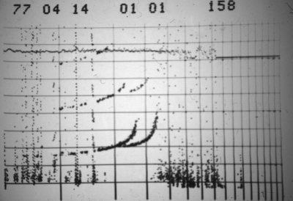
16mm film
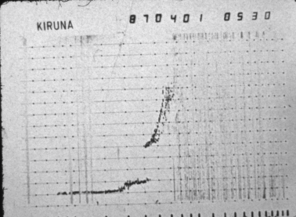
Pappersjonogram
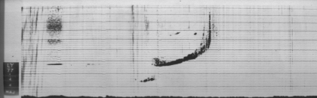

Förberedelser
För att kunna digitalisera alla de olika typer av jonogram behövdes olika utrustningar. Själva kameran som är inköpt för ändamålet och som har använts till alla jonogram är en svartvit CCD kamera med FireWire från Sony. För 16mm film behövdes en projektor, som redan fanns på IRF. Den blev modifierad för att trigga och belysa bilderna. För 35mm filmerna är all utrustning ”specialbyggd” på IRF-Kiruna. Detsamma gäller utrustningen för pappersjonogrammen.
Dataprogram är skrivna i Java och Smalltalk för att kunna bearbeta bilderna och se på dem lokalt på egen dator och på internet.

Utrustning
Till vänster i bilden är projektorn för 16mm film.
Halvautomatisk apparat för 35mm film i förgrunden.
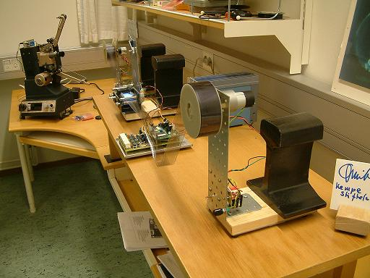

Apparat för 35mm film
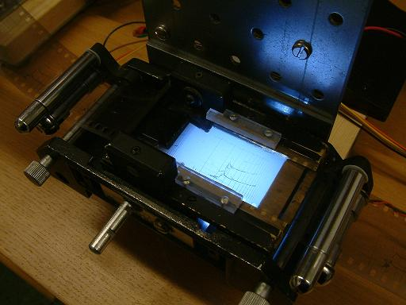

Anordning för pappersjonogram

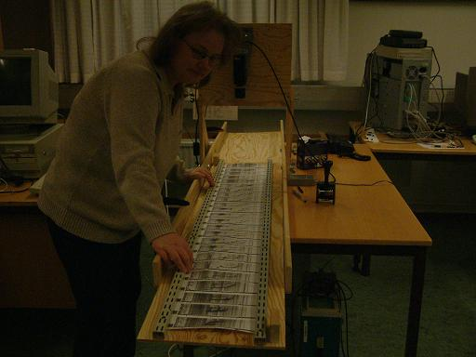

Digitaliseringen

Antalet jonogram vid varje manuell frammatning
Vid varje manuell frammatning är det möjligt att ta följande antal bilder:
- Pappersjonogram
2 jonogram i taget sedan skall jonogrammen dras framåt och nästa två bilder tas.
- 16mm filmer
4000 – 8000 bilder i taget vilket är ca ½ film åt gången. Bilderna triggas (tas) automatiskt.
- 35mm filmer
18 jonogram i taget tas automatiskt.

Tidsåtgång
Tidsåtgången för att digitalisera de olika typerna av jonogram är ca:
- Pappersjonogram
9 timmar för 1 års jonogram
- 16mm film
4 timmar för 1 års jonogram
- 35mm film
6 timmar för 1 års jonogram

Mängd data som är digitaliserat
Från Kiruna är ca 20 år digitaliserade. Jonogrammen därifrån är på 16mm filmer. Från Lycksele är ca 23 år digitaliserade och de flesta är pappersjonogram, men även en del jonogram från Lycksele på 16mm film är digitaliserade. Från Uppsala är ca 15 år digitaliserade och datat är på 35mm film.

Kommentarer till digitaliseringen

Pappersjonogrammen
Det tog längst tid att digitalisera dessa jonogram dels därför att det gjordes helt manuellt, 2 jonogram i taget matades fram, och dels därför att det krävdes att jonogrammen placerades ganska exakt för att hela jonogrammen skulle synas och att bilderna skulle bli bra.
Även att veckla upp en del jonogram var tidskrävande, jonogram föll isär pga att tejpen hade torkat. Vi jobbar med jonogram som är ganska gamla, en del äldre än 40 år!

35mm filmerna
För 35mm filmerna var det möjligt att automatiskt ta upp till 18 bilder i ett svep, sedan måste filmen kontrolleras för skarvar. Fanns det skarvar matades 1 bild i taget fram tills skarven hade matats förbi. På vissa delar av några filmer var jonogrammen för tätt, så för att få bra bilder behövdes en bild i taget matas fram.
Roligast att digitalisera var just 35mm filmerna och det berode på de olika momenten att hålla ordning på, som när filmen skulle matas fram automatiskt måste jag kontrollera att den var utrullad nog långt och att den inte var för spänd. Filmen rullades upp eftersom och då måste jag kontrollera så att den inte samlades i för stora högar och trasslades ihop. Ett till moment var, som tidigare nämnts, att se efter skarvar i filmen.

16mm filmerna
För 16mm filmerna har vi använt en projektor som har blivit modifierad dels för att kunna trigga bilder i rätt ögonblick och dels för att få ljus till bilderna. En del av 16mm filmerna var långa och för att det skulle fungera tillfredsställande med att allokera utrymme på hårddisken digitaliserade vi en halv film åt gången. Vissa filmer var felperforerade vilket medförde att vi fick halva bilder. Tyvärr kunde vi inte göra något åt det. Om jonogrammen däremot bara var lite felperforerade gick det att rätta till det i projektorn.
Ett tag krånglade projektorn så att filmerna drogs och bilderna blev suddiga och ibland ”hoppade” filmerna för mycket. Efter att projektorn blev smord och justerad försvann dessa problem.

Programmering i objektorienterade språk

Språk
Programmen som har använts för att ”bearbeta” bilderna och för att kunna se dessa på Internet är skrivna i de båda objektorienterade språken Java och Smalltalk. Egna program är nödvändiga eftersom program som ex. Window Media Player inte uppfyller våra behov av att ex. kunna vända på bilderna, se en viss bild, plocka ihop bilder från flera filer till en etc.
Java har vi använt därför att det är ett plattformsoberoende språk och fungerar därmed både på Linux (Unix) och Windows. En annan orsak till att vi använde Java är att det är ett objektorienterat språk där man lätt kan modifiera vissa delar av programmet utan att skriva om hela programmet.
En egen databas för jonogrammen är skapad där sökning kan ske från webbsidorna.
Program för databasen i servern är skriven i C. Detta program behövdes för att snabbare kunna få upp och visa jonogrammen på webbsidorna.

Metodik
I det här projektet har vi försökt att få kunskap om olika metoder som används inom programmering. Vi har läst, lärt oss och försökt att använda de nyvunna kunskaperna i vårt arbete. De metoder vi har tittat närmare på är UML, Design patterns och Extreme programming.

Design patterns – schematiska beskrivningar, mönster, av lösningar till ofta förekommande problem inom objektorienterad design. Design patterns är verktyg för att underlätta design och undvika vanliga problem inom objektorienterad design. Vi har använt mönster i våra program.

Extreme programming är en metodik för att programmera. Några komponenter i XP-metodiken är att den inriktar sig på faktorer som begriplig kod, mer samarbete mellan alla inblandade i projektet samt stor insyn i projektets utveckling för kunderna/användarna. Metodiken syftar till att kunden/användaren (uppdragsgivaren) skall ha möjlighet att påverka utvecklingen allt eftersom produkten växer fram. XP-metodiken innebär att det sker tester av programmet redan när de första funktionerna går att testköra. En annan viktig faktor i XP-programmering är att spontana möten hålls ofta där alla i projektet deltar. Vissa delar av XP-metodiken har vi provat på och använt oss av.

UML Unified Modeling Language, grafiskt modelleringsspråk, är ett abstrakt lösningsförslag med en uppsättning tecken och symboler för att beskriva modeller, objektorienterade program. (UML är inte en metod, dvs det är inte ett verktyg för att beskriva hur man utvecklar system.)

Modeller
UML-modellen av våra program, dels byggd fysiskt av delar från ---kemilåda----och dels uppritad som ett klassdiagram (en del av klassdiagrammet visas här).
-------------Bild av modellen-------------

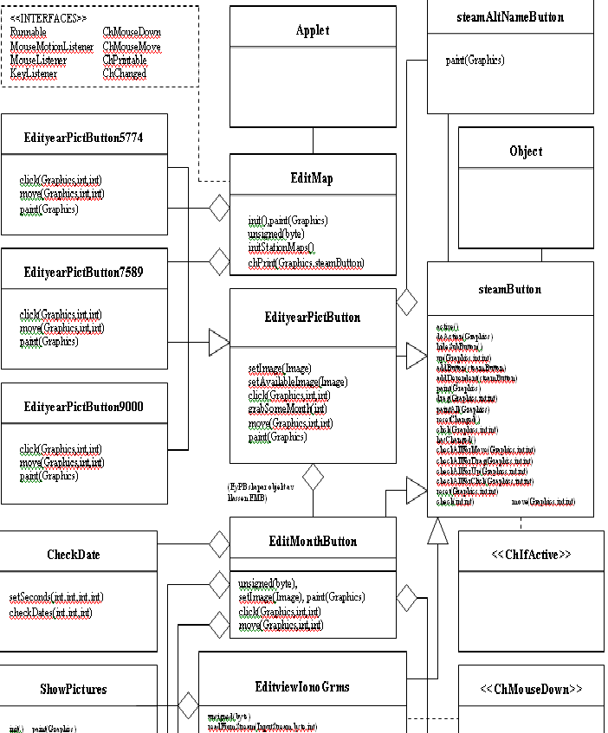

Programlogik
Programmet startar med en webbsida där en applet läses in av webbläsaren. När appleten har startats läses binära filer och textfiler in till datorns minne. En binär fil och två textfiler för varje station. De binära filerna har beskrivningar på i vilken fil (nummer) och vilket nummer i denna fil som en viss bild med angivet datum har. I den ena textfilen finns namn på alla filer med jonogram och i den andra är det namn på mappen vars den aktuella filen finns.
I programmet finns en bild med utvärderat data.
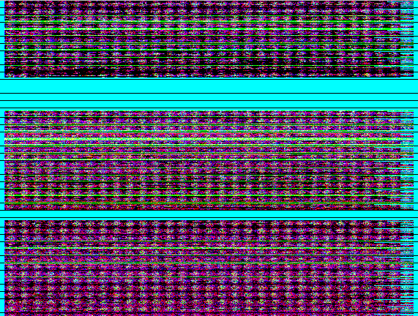
Denna bild är skapad m h a Smalltalk. Varje pixel motsvarar ett jonogram. Kiruna är överst, sedan Lycksele och slutligen Uppsala. När musen dras över bilden ser man under bilden vilket datum och vilken station som det motsvarar.

Datumen i bilden löper enligt följande skiss:
1/1-76 hr 0 | 1/1-76 hr 1 | → |  |  | 31/1-76 hr 23
1/2-76 hr 0 | → |  |  |  | 29/2-76 hr 23
|
1/12-76 hr 0 | → |  |  |  | 31/12-76 hr 23
Tom pixelrad | -- | -- | -- | -- | --
1/1-77 hr 0 | → |  |  |  | 31/1-77 hr 23
| |  |  |  |  | |
1/12-77 hr 0 | → |  |  |  | 31/12-77 hr 23
| |  |  |  |  | |
| |  |  |  |  | |
1/12-90 hr 0 | → |  |  |  | 31/12-90 hr 23

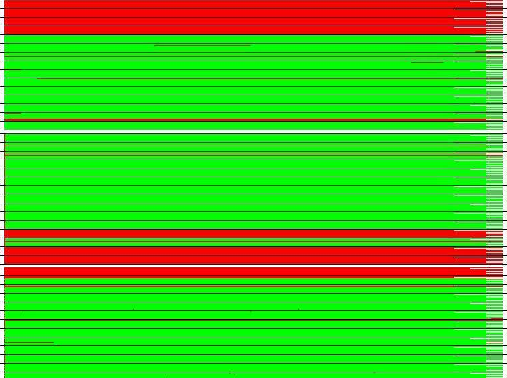
En bild i programmet har en beskrivning över när det finns digitaliserade jonogram. Där det är rött på bilden finns det ej jonogram. Denna bild är skapad m h a ett javaprogram. Användaren har möjlighet att växelvis se denna bild eller bilden med utvärderat data.

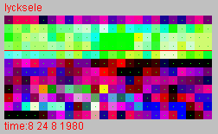
Efter att man har klickat med musen på valt datum kommer en liten bit av bilden upp förstorat. Här kan man välja klockslag och månad för redan tidigare vald dag. Om jonogrammet finns visas det, annars visas en kobild.

Efter att jonogrammet har kommit upp har man möjlighet att bl a förflytta sig framåt eller bakåt i jonogramfilen och därmed se närliggande jonogram.

Det finns möjlighet att välja ut jonogram och få dessa att visas i ett separat fönster.
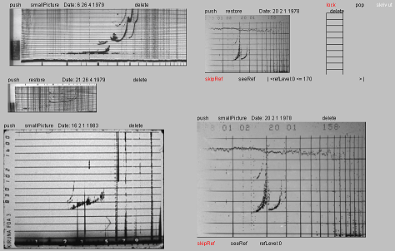
I detta fönster kan man flytta bilderna, skriva kommentarer till dessa, förminska/förstora bilden, ta bort bilden eller sätta (”push”) dem på en stack för att sedan plocka (pop) upp dem i ett annat eller samma fönster. För jonogram från Uppsala kan användaren även få dem med mer jämnt ljus över hela bilden. Se nedan. Orsaken till att det blev ojämn belysning på jonogrammen från 35mm filmerna var...

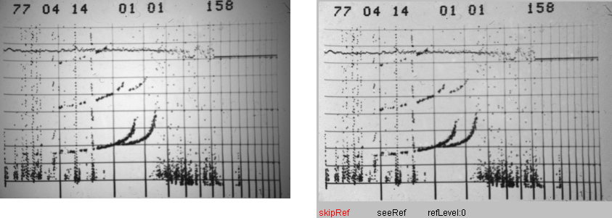
Jonogram utan jämnt ljus Samma jonogram men med jämnare ljus

Programmen

Program på Internet
Programmen kan ses på följande internetadresser:

Jonogram från 16mm film, 35mm film och pappersformat från 1976 – 1990
Kiruna, Lycksele och Uppsala:
http://www.irf.se/~ionogram/kempedigital/jonogram1976-1990.html
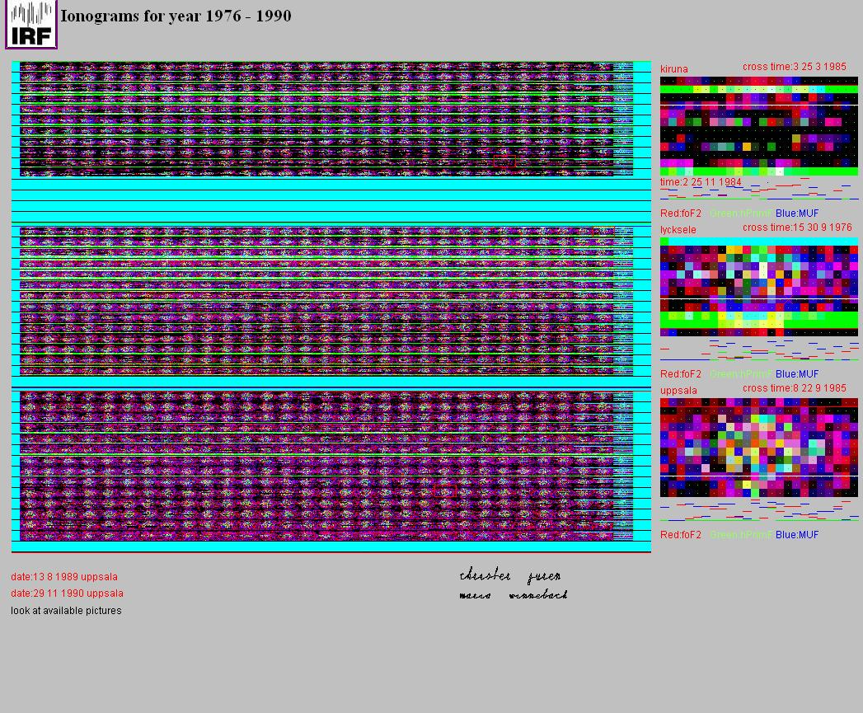
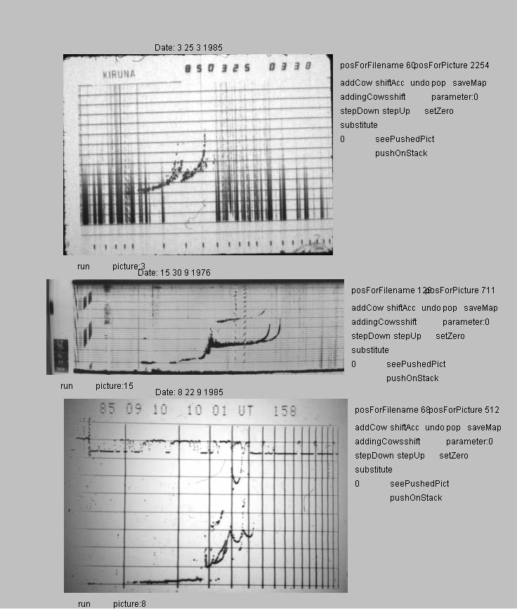

Digitala jonogram från 1990 – 2000, Kiruna, Lycksele och Uppsala:
http://www.irf.se/~ionogram/ionogram/javascaling/jonogram1990-2000FromNet.html
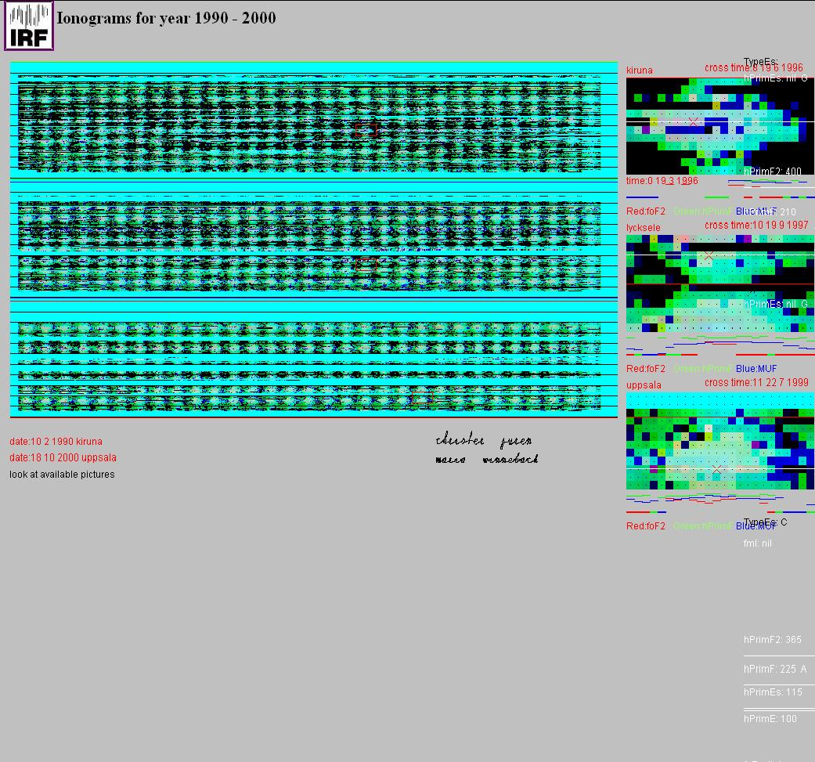
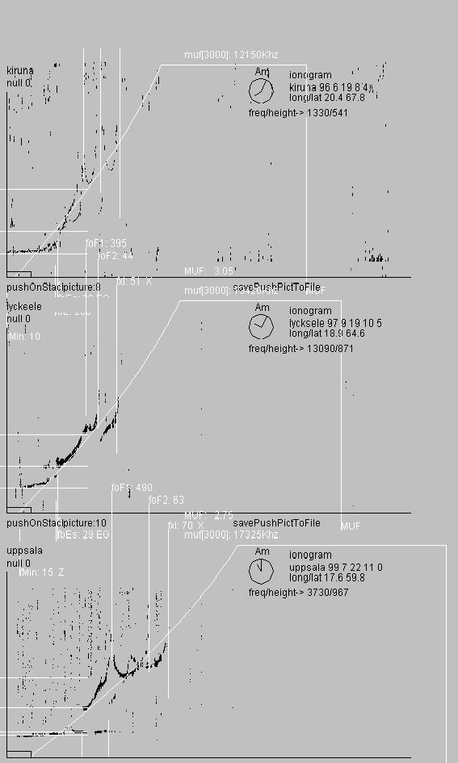

Solförmörkelsen från Ekenäs och Uppsala 1954:
http://www.irf.se/~ionogram/ionogram/javascaling/scanDigiIonogram.html
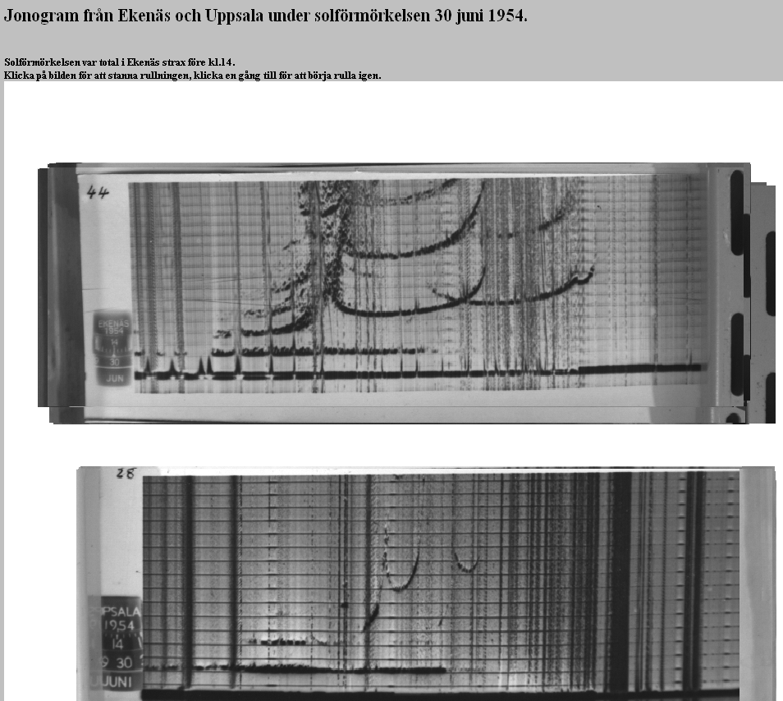

Lokala program
Program skrivna i Java.
applicMain.java/applicPaperMain.java.
Program som läser in rådatat från digitaliseringen och sparar valda bilder i ett eget format, i vald storlek och rätt orienterat.
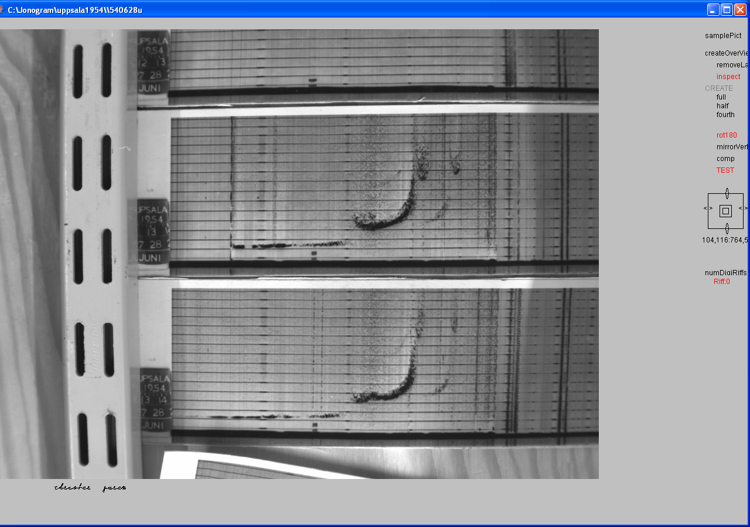

applicViewPicts.java
Program som läser in bilder från vårt egna format och tillåter användaren att bl a se bilderna både framlänges och baklänges, en eller var exempelvis tionde eller valfritt antal, spara utvalda bilder till en ny fil mm.

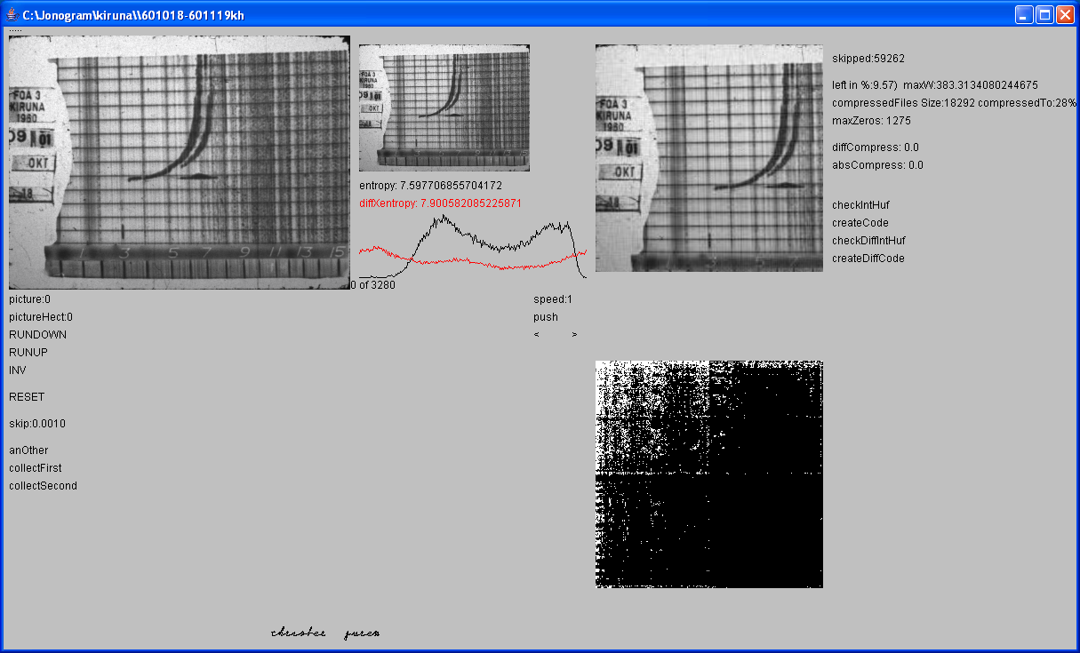

Övrigt
För att visa projektet och verksamheten kring detta har öppet hus hållits två gånger, en gång internt i februari 2003 och en gång för allmänheten i november 2003.
Vi har dokumenterat vad som finns i arkiven. Även dokumentation över vad som är digitaliserat finns.
Säkerhetskopior av datat är gjort på DVD-skivor och på bärbara hårddiskar.

Sammanfattning

Man kan fråga sig om digitaliseringen har varit till nån nytta. Det finns många svar.

- Moderna jonogram digitaliseras redan vid sonderingen. Mycket av bruset och störningarna faller bort. Ett klassiskt analogt jonograms brus och störningar anväds för att få ytterligare information om jonsfären. Denna information bevaras vid vår digitalisering i projektet.
- Sekvenser av jonogram kan lätt betraktas.
- En översikt av jonogram från en viss tidsperiod är lätt att göra.
- Det bör observeras att det inte var mening att kasta originaljonogrammen, de skall fortfarande betraktas som det verkliga datat.
- En viktig aspekt är bevarandet av klassisk kunskap och då är det digitaliserade materialet ovärderligt i bl.a.undervisning.

Slutligen bör obsereras att allt, inklusive jonond teori, går att nås från

http://www.irf.se/~ionogram

Förr i tiden var det oftast kor som hade dragit ner antennerna ute på åkrarna och orsakat att det ej blev något jonogram. Därav använder man bilder på kor där det ej finns jonogram.

